МЗС-3S | Внешний вид (в соответствии с изображением и таблицей RAL) | 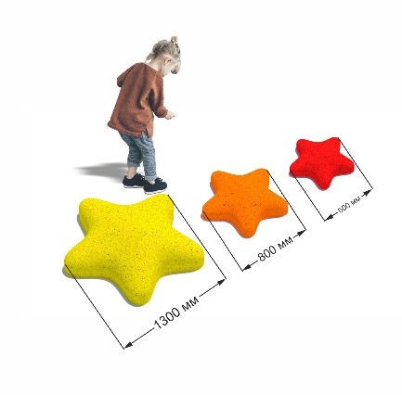
 | Наименование Элемента Благоустройства | «Звезда» средняя
 | Тип изделия | Изделие должно представлять собой Звезду с пятью концами
 | Высота | Не менее 245мм и не более 255мм
 | Диаметр Звезды | Не менее 795 мм и не более 800мм
 | Масса | Не менее 14 кг и не более 15 кг
 | Материал покрытия Элемента Благоустройства | Элемент благоустройства "Звезда» средняя должен представлять собой конструкцию, выполненную из твердого стеклопластикового каркаса, покрытый резиновой (SBR) крошкой, с использованием полиуретанового связующего, стойкого к воздействию ультрафиолетовых лучей, толщиной не менее 5мм и не более 10 мм.  .

